Приложение
к распоряжению
администрации города
от ____________№ _________

ОПИСАНИЕ
границ публичного сервитута

Местоположение границ  публичного сервитута | Красноярский край, г. Красноярск,  Октябрьский район
Система координат | МСК-167, зона 4
Метод определения координат | аналитический метод
Площадь земельного участка | 80 кв. м
Средняя квадратическая  погрешность положения характерной точки (Mt), м | 0,1
Обозначение характерных  точек границ | Координаты, м
Обозначение характерных  точек границ | X | Y
1 | 2 | 3
1 | 632628.75 | 94337.43
2 | 632627.85 | 94339.48
3 | 632603.73 | 94313.34
4 | 632605.47 | 94311.54
1 | 632628.75 | 94337.43

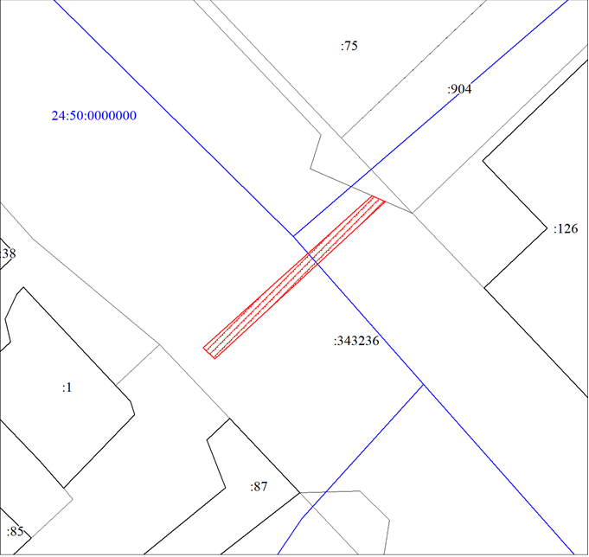
Масштаб 1:500
Условные обозначения:
 | – проектные границы публичного сервитута;
 | – граница кадастрового квартала;
:343236 | – надписи кадастрового номера земельного участка;
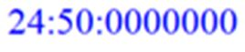 | – обозначение кадастрового квартала.

